YEALINK
SIP – T28P

IP Telefon Kullanım Kılavuzu

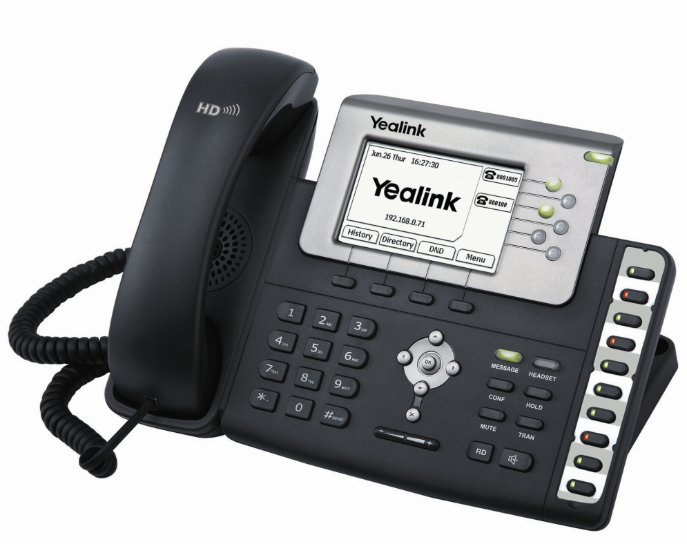

Bu doküman Desa Global Pazarlama A.Ş. tarafından hazırlanmış olup, tüm hakları saklıdır.

Ürünlerin bakanlıkça belirlenen kullanım ömrü 7 yıldır,
garanti süresi 2 yıldır.

Kılavuza Genel Bakış
Bu kılavuz Yealink SIP – T28P IP Telefonlar için kurulum ve kullanım basmaklarının açıklamalarını ve web konfigürasyon nasıl yapılacağını anlatmaktadır.
Taşıma ve Nakliye Sırasında Dikkat Edilecek Hususlar
Taşıma ve nakliye esnasında lütfen cihaz kutularının üzerinde yer alan talimatlara göre hareket ediniz.
İnsan ve Çevre Sağlığı ile İlgili Uyarılar Ve Kullanım Hatalarıyla İlgili Bilgiler
- Lütfen bir arıza meydana geldiğinde cihazı açmayınız veya sökmeyiniz ve cihazın yetkili servisini arayarak arızayı bildiriniz.
- Bir elektrik şoku tehlikesinden korunmak için cihazı nemli veya sulu bir ortamda (banyo, yüzme havuzu vb.) çalıştırmayınız. Üzerine herhangi bir sıvı (su, çay, kola, vb. ) dökmeyiniz.
- Gaz kaçağı ihbarı durumu varsa cihazı kullanmayınız ve fişten çıkarınız.
Bakım, Onarım ile İlgili Hususlar ve Ürün Temizliği ile İlgili Bilgiler
- Bakım ve onarım gerektirecek durumlarda lütfen cihazın yetkili servisini arayınız.
- Ürünü tozlu ortamlarda kullanmayınız. Ürünün üzerinde oluşabilecek tozları da kuru bir toz beziyle alınız.
Periyodik Bakımlarla ilgili Bilgiler
Yealink cihazlarının dış yüzeyini düzenli olarak kuru bir bez ile temizlemeniz tavsiye edilmektedir. Ürünün içindeki elektronik kart ve devreler ile ilgili herhangi bir bakım yöntemi önerilmemektedir.
Bağlantı ve Montaj ile ilgili Bilgiler
Bağlantı ve montaj bilgileri için lütfen takip eden bölümlere başvurunuz.
Ürünler Türkiye alt yapısına uygun olarak üretilmiştir.

Bölüm 1. Kılavuz Hakkında
T28P ev veya işyeri kullanımı için tasarlanmış bir IP Telefondur. Mükemmel ses kalitesine sahip ürünler, SIP protokolunun desteklediği tüm telefon fonksiyonlarını desteklemektedir ve SIP protokolünü destekleyen tümürünlerle tam uyumlu çalışabilmektedir. Telefon aynı zamanda Asterisk ve Broadsoft vb.. ürünler için uyumluluk testlerini başarı ile geçmiştir.
Önemli Korunmalar
Lütfen tüm talimatları okuyun ve uygulayın. Ürün üzerindeki bütün uyarıları ve talimatları izleyiniz. Cihazınızı verimli kullanmak için oda sıcaklığında kapalı olmayan bir ortamda kullanınız.
Çevre
- Ev ortamında durağan kullanım için; azami çevresel sıcaklık 40°C’yi geçmemelidir.
- Harici güneş enerjisi ve/veya ısıtma sistemlerinin yakınına monte edilmemelidir.
- Aşırı ısınma koşulları ve su veya sıvı türü ortamlarda bulundurulmamalıdır.
Kalifiye Çalışan Uyarısı
Yalnızca eğitimli ve kalifiye çalışanların, bu cihazların tamirine haiz olması öngörülmektedir.
Ürünün Açılması Uyarısı
Cihazın açılması esnasında, vücudun zarar görmesine mahal verebilecek kaza ve cihazın kırılması sonucunda oluşabilecek elektrik çarpması, kaza, yanlış çalıştırma ve statik elektrik oluşabilir. Cihazı izinsiz açmayınız, tamir etmeyiniz veya üzerinde değişiklik yapmayınız.
Kurulum Yerinin Temizlik Koşullarının Sağlanması Uyarısı
Kazaların önlenmesi amacıyla, cihazın kurulacağı mekânın temiz ve düzenli tutulması gerekmektedir. Ayrıca cihazın kendisinin, yan aksamının veya bir parçasının üzerine basılmasına karşın yerde tutulmaması ile kazalar önlenmelidir.
Temizlik
Cihazı temizlemeden önce bilgisayar ile bağlantısını sökünüz. Sıvı veya aerosol temizleyiciler kullanmayınız. Hafif nemli bir bez ile temizleyebilirsiniz.
Su ve Rutubet
Bu ürünü su kenarında, örneğin, bir banyo küveti, lavabo, mutfak seti, çamaşır teknesi kenarında kullanmayınız.
Havalandırma Uyarısı
Ürünü kurduğunuzda, iyi havalandırılan bir yer bulmalısınız ve bu sayede ürünün aşırı ısınmadan ve gereksiz maddelerin girişinden (tozun veri kaybına yol açması) dolayı yanlış çalışması veya kaza oluşması gibi olaylar meydana gelebilir. Bu durum, insan vücudunun zarar görmesi ve ürünün bozulmasına yol açabilir.
Elektromanyetik Dalga Uyarısı
Elektromanyetik dalga, ürün ve kablosu üzerinde kötü bir etkileşme yaratır ve sinyal sisteminin düzgün çalışmaması ile sonuçlanır. Dolayısıyla, bu ürünü elektromanyetik dalgaların oluştuğu ortamlarda çalıştırmayınız.
Yıldırım Uyarısı
Yıldırımlar, ürünün bozulmasına sebep olabilecek ciddi hasarlara yol açabilir. Ürünü ve kablolamasını yıldırım etkisinden uzak yerlere kurunuz. Yıldırım etkisi ile oluşabilecek herhangi bir tehlike olmaması ve aşırı gerilim dalgalanmasını azaltacak donanım kurulmasına dikkat ediniz.
Yıldırım Etkinleşmesi Uyarısı
Yıldırım düşmeleri veya tahminleri esnasında cihazınızı çalıştırmayınız, bağlamayınız ya da sökmeyiniz.
Yer Kablosu Uyarısı
Bu ürüne bağlı tüm kablolar, aşırı akım dalgalanmasının azaltılması ve önlenmesi amacıyla yer kabloları ile birbirlerine bağlıdır. Bu üründen ayrılmış ve yalıtılmamış parça veya aksama dokunmayınız.
Tavsiye Edilen Kurulum Menzili Uyarısı
Sinyal seviyesinin düşmesine bağlı olarak performansta düşmeler gerçekleştir; tavsiye edilen mesafelerin üzerinde cihazı çalıştırmayınız.
Aşırı Sıcaklık Uyarısı
Cihazınızı kurarken etrafında yeteri alan bulunmaması halinde çevresel donanımlardan cihaza gelebilecek hava ve aşırı sıcaklık ürünün bozulmasına veya çalışmamasına sebep olabilir. Dolayısıyla her zaman taze hava girişine müsaade edecek ve diğer cihazların ısınmasından etkilenmeyecek şekilde ürününüzün etrafında yeterli bir alan tedarik ediniz. Bu cihazın aşırı ısınmasına karşı 40°C üzerindeki sıcaklıkta bulunan ortamlarda çalıştırmayınız.
Belgeler ve Yazılım güncellemesi
Teknolojinin devamlı gelişiminden dolayı varolan ürünler düzenli olarak güncellenir.
Yeni teknolojiler hakkında daha çok bilgi, yazılım güncellemesi ve dökümanlar için web sitemize başvurunuz.

Bölüm 2. Kutu İçeriği
- Yealink SIP – T28P
- Ahize
- Ahize kablosu
- Adaptör
- Ethernet Kablosu
- Türkçe Kullanma Kılavuzu
- Telefon ayağı

Bölüm 3. Giriş

3.1. Görünüş

Teknik Özellikler
- 6 VoIP Hesabı tanımlama
- DHCP istemci ve sunucu
- PPPoE desteği, (ADSL modem veya kablo modem arkasına bağlandığında kullanmak için)
- G7.xxx CODEC desteği
- Arama yönlendirme, arama aktarma, 3-yönlü konferans
- Telefon defteri, Arayan numarayı gösterme, Rahatsız Etmeme, Kara liste, Limitleme listesi desteği
- QoS Tos desteği
- STUN desteği
- Auto-provisioning
- Web arayüzünden konfigürasyon
- TFTP/ HTTP/FTP üzerinden yazılım güncelleme
- PoE

3.3. Fiziksel Özellikler

3.3.1 Güç Özellikleri
- Adaptör: Giriş: AC 100 ~ 240V，Çıkış: DC 5V/1.2A
- Ethernet Üzerinden Güç (PoE)
3.3.2 Çevresel Özellikler
- Kullanım Sıcaklığı: 0 Co ~ 40 Co.
- Saklama Sıcaklığı: -30 Co ~ 60 Co
- Nem Oranı: 10% ~ 19% (Yoğuşmasız)

3.4. Tuş Takımı Açıklamaları
0 ~ 9 | Rakam ve harf girişi
*. * | ya da diğer özel karakterler
#SEND | Aramayı başlatmak
+ - | Ses seviyesi ayarlama
/▼/▲ | Yön Tuşları
OK | Ara Menüye Giriş / Onaylama
× | Çıkış
MESSAGE | Sesli postaya ya da yazılı mesaja erişmek
HEADSET | Kulaklığa geçmek
CONF | 3’lü konferansa geçiş
HOLD | Konuşma sırasında bekletme
MUTE | Görüşme sırasında mikrofonu sessiz konuma alma
TRAN | Görüşme sırasında çağrıyı transfer etmek
RD | Tekrar arama Speaker
 | (Handsfree) tuşu

Bölüm 4.Kurulum ve Ayarlar

4.1. Arayüz Tanıtımı:
DC 5V – Güç (PoE kullanacak iseniz adaptör bağlamanıza gerek yoktur)
PC -10/100 Mbps RJ-45 PC girişi
Internet - 10/100 Mbps RJ-45 Ethernet girişi
Ext – Konsol girişi

4.2. Donanım Bağlantısı
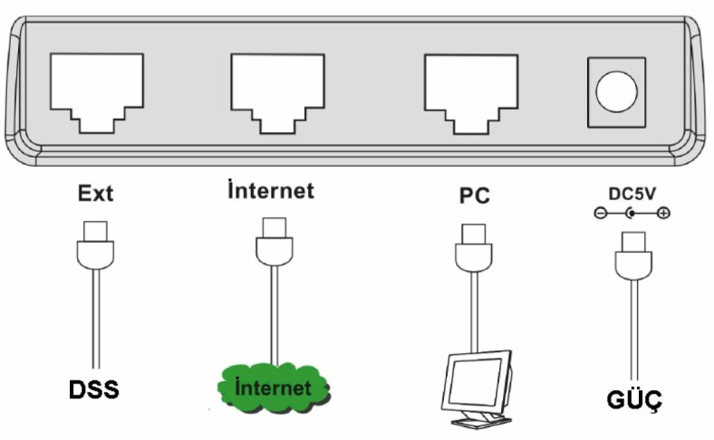

4.3. Abone Kaydı ve Network

4.3.1. Hesap Kurmak
Menü>AnaMenü>Ayarlar>Gelişmiş bölümüne giriniz. Kayıtlı parolanızı (fabrika ayarı “admin” olarak ayarlanmıştır) girdikten sonra “Onayla” butonuna tıklayınız ve “SIP Hesapları” bölümünden “Giriş”e tıklayınız.
- İlk sırayı seçip giriş tuşuna basınız.
- Yön ◄► tuşlarını seçip sıranın durumunu “Devrede” ya da “Devredışı” olarak değiştirebilirsiniz.
- Aşağı ▼ tuşuna tıklayarak ilgili bölüme telefon numaranızı giriniz.
- C adımını takip ederek “Ekran adı, Kayıt Adı, SIP Hesabı”nı ve “Kayıt Parolası”nı ayarlayabilirsiniz.
- Proxy Server’ı ayarlamak için, kayıt olduğunuz SIP sunucunun IP adresini giriniz.
- Eğer servis sağlayıcınız outbound proxy hizmeti sağlıyor ise, “Outbound Status’u “Devrede” konumuna ◄► tuşlarına basarak alınız ve Outbound Proxy ayarlamak için sunucu bilgilerini giriniz.
- “STUN Durumu”nu ayarlamak için ◄► tuşlarına basarak STUN’ı devreye alıp, devre dışı bırakabilirsiniz. Standart çalışmada STUN ayarını devre dışı bırakınız.

4.3.2. Network Ayarlama
- Menü>Ana Menü>Ayarlar>Gelişmiş ayarlara girin. Kayıtlı parolanızı (fabrika ayarı “admin” olarak ayarlanmıştır) girdikten sonra “Onayla”ya tıklayınız. Network ayarlarını seçiniz.
- Wan Portu seçeneklerinizden bağlantı tipinizi seçiniz. İlk durumu “DHCP İstemcisi”dir.

Bölüm 5. Basit Ayarlar

5.1. Yönlendirme
Telefonunuz “otomatik yönlendirme” ve “aktarma” özelliklerine sahiptir.

5.1.1 Otomatik yönlendirme
Menü>Ana Menü>Çağrı Seçenekleri>Yönlendirme’yi seçiniz ve sırasıyla aşağıdakilere tıklayınız.
- Tüm Çağrıları Yönlendir
- Meşgul Yönlendir
- Cevapsız Yönlendir
- Meşgul/ Cevapsız Yönlendir
- Yönlendirme İptal
seçeneklerinden birini seçerek “Giriş” tuşuna basınız. Yönlendirilecek numarayı girip, “Kaydet” tuşuna basarak ayarları kaydediniz.

5.1.2 Yönlendirme(Aktarma)
Çağrı geldiğinde, aktarma tuşuna basıp yönlendirilecek numarayı yazdığınızda çağrı belirtilmiş numaraya aktarılacaktır.

5.2. Çağrı Bekletme
Çağrıyı kabul ettiğinizde “Beklet” tuşuna basın çağrı beklemeye alınacaktır.
Çağrıyı sonlandırmak için bekleme konumunda “Sonlandır”a basın. Çağrıyı transfer etmek için beklettikten sonra “Transfer”e basıp numarayı yazıp “Gönder” ile onaylayın.
Aynı anda cevaplanan iki arama arasında geçiş için ▼/▲ tuşlarıyla tercih yapıp ilgili aramayı seçtiğinizde “Geri Al” tuşuna basarak görüşmeye devam edin. Çağrıyı sonlandırmak için “Sonlandır”a basınız.

5.3. Otomatik Cevaplama
Menü>Ana Menü>Çağrı Seçenekleri>Otomatik Cevaplama’yı seçerek;
“Otomatik Cevaplama” menüsüne girin. Bu menüden otomatik cevaplamayı açıp (devrede) kapatabilirsiniz (devre dışı).

5.4. Dil Ayarları
Menü>Ana Menü>Ayarlar>Basit Ayarlar>Lisan Seçimi’ni seçerek; “Lisan Seçimi” menüsüne girin. ▼/▲ tuşlarına basarak tercih ettiğiniz lisanı seçiniz. Fabrika ayarlarında menu dili Türkçe’dir.

5.5. Zaman Ayarları
Menü>Ana Menü>Ayarlar>Basit Ayarlar>Zaman’ı seçerek; “Tarih & Saat Ayarları” menüsüne girin.
- SNTP Ayarları seçeneğini kullanarak önceden belirlediğiniz bir NTP zaman sunucusundan ayarların otomatik olarak alınmasını ve güncellenmesini sağlayabilirsiniz.
- Manuel Ayarlar ile zaman ayarlarını elle girebilirsiniz.

5.6. Zil Tonu
Menü>Ana Menü>Ayarlar>Basit Ayarlar>Zil Tonu’nu seçerek; “Zil Tonu” menüsüne girin. ▼/▲ tuşlarını kullanarak tercih ettiğiniz zil tonunu seçip “Kaydet” ile onaylayabilirsiniz.

5.7. Telefon Ses Seviyeleri
Menü>Ana Menü>Ayarlar>Basit Ayarlar>Ses Ayarları’nı seçerek; “Ses Ayarları” menüsüne girin. Bu menüde ▼/ ▲ tuşlarını kullanarak aşağıda belirtilen ses seviyesi ayarlarını tercih edip ◄/ ► tuşlarını kullanarak ses seviyelerini düzenleyebilirsiniz:
- Ahize Sesi
- Hoparlör Sesi
- Kulaklık Sesi
- Grup Sesi
- Zil Sesi

5.8. Fabrika Ayarlarına Dönüş
Menü>Ana Menü>Ayarlar>Gelişmiş Ayarlar seçiniz. Kayıt parolanızı (fabrika ayarı “admin” olarak ayarlanmıştır) girdikten sonra “Onayla”ya basınız. “Fabrika Ayarları”nı seçip “Tamam” tuşuna basarak fabrika ayarlarına dönebilirsiniz. İlgili menüde “İptal” seçeneği işlemden vazgeçmenizi sağlayacaktır.

Bölüm 6. Basit Özellikleri Kullanım

6.1. Arama Yapmak
- Standart Arama: Ahizeyi kaldırdıktan veya arama tuşuna bastıktan sonra istediğiniz numarayı tuşlayın. “Gönder” tuşuna basarak aramayı onaylayın.
- Yeniden arama: RD tuşuna bastığınızda en son aradığınız numara yeniden aranır.
- Rehberdeki numarayı arama: Ekran ile ilişkili “Rehber” tuşuna basarak “Rehber Menüsü”ne girebilirsiniz. “Rehber Menüsü”nde “Kayıtlar” seçeneği ile telefon rehberindeki kayıtlara ulaşabilirsiniz. Aramak istediğiniz numarayı seçip Gönder tuşu ile onaylarsanız arama başlayacaktır.
- En son arayan/arananlardan arama yapmak: Ekran ile ilişkili “Çağrılar” tuşuna basarak en son arayan/aranan’lar arasından seçeceğiniz numarayı arayabilirsiniz.

6.2. Çağrı Bekletme
Devam eden çağrı sırasında “Beklet” tuşuna basarak ilgili görüşmeyi bekletebilirsiniz. Bekletme sırasında ikonu ekranda görüntülenecektir.
Çağrıya devam etmek için “Geri Al” tuşuna basabilirsiniz.

6.3. Çağrı Transferi
T28P hem “Kör Transfer” hem de “Akıllı Transfer” desteklemektedir.

6.3.1 Kör transfer
Çağrı sırasında “Transfer” tuşuna basın, aktaracağınız numarayı çevirin ve transferi sonlandırmak için telefonu kapatın.

6.3.2 Akıllı Transfer
Çağrı sırasında “Transfer” tuşuna basın, aktaracağınız numarayı çevirin ve “Gönder” tuşuna basın. Öncelikle transfer yapacağınız kişi ile görüşebilir ve ardından telefonu kapatarak transferi amamlayabilirsiniz.

6.4. Rahatsız Etme
Bu özelliği aktif hale getirmek için ekran ile ilişkilendirilmiş RE tuşuna basınız. Özelliği kapatmak için ekran ile ilişkilendirilmiş RE veya tuşuna basınız.

6.5. Cevapsız Çağrılar
Cevaplanmamış çağrılar olduğunda ekranda, sembolü ile cevaplanmamış çağrı adedi görüntülenir. Ekran ile ilişkilendirilmiş “BAK” tuşuna basılarak cevapsız çağrıların ayrıntısı kontrol edilebilir.

6.6. Üç Yönlü Konferans
Çağrı sırasında “CONF” tuşuna basılarak çağrı beklemeye alınır ve konferansa katılacak görüşmecinin numarası çevirilir. Katılımcı görüşmeyi kabul ettiğinde konferans görüşme otomatik olarak başlayacaktır. Konferansı başlatan görüşmeyi sonlandırdığında diğer 2 katılımcının görüşmesi kesilecektir.

6.7. Sesli Posta
T28P bekleme konumundayken görüntülenen ikonu sesli mesajınız olduğunu belirtmektedir. İkon ekranda aktif durumdayken ekran ile ilişkilendirilmiş “Bağlan” tuşuna bastığınızda sesli posta kutusu sistemine bağlanabilirsiniz. İlgili yönergeleri takip ederek sesli postalarınızı dinleyebilirsiniz.

6.8. DSS
Telefonun sağ tarafından bulunan 10 adet DSS tuşu; Hızlı arama ve Çağrı Toplama için programlanabilir. Ana Menu>Çağrı Seçenekleri>DSS Tuşları’nı seçtiğinizde, “DSS Tuş Tipi” menüsüne erişebilirsiniz. DSS tuşlarına atamaları bu menü yardımı ile yapabilirsiniz. DSS özelliklerinin çalışabilmesi için Santral veya servis sağlayıcının destek vermesi gerekmektedir.

Bölüm 7.Kullanıcı Arayüzü
Telefonlarınızı yapılandırabilmeniz için iki farklı yöntem vardır:
- Telefonun tuş takımı ve ekranı kullanarak
- PC’nizden bir tarayıcı ile web kullanıcı arayüzünü kullanarak; eğer web arayüzü kullanacaksanız lütfen “Konfigürasyon ve kayıt” bölümüne bakınız.
Birçok durumda, hem web hem telefon ara yüzlerini kullanarak da telefonu kullanmak veya ayarları değiştirmek mümkündür, fakat bazı durumlarda ya telefon ya da web kullanıcı arayüzü kullanmalısınız. Lütfen farklılıkları görmek için aşağıdaki tablodan yararlanınız.
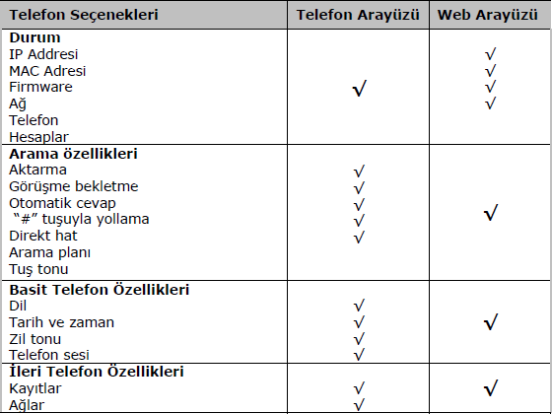
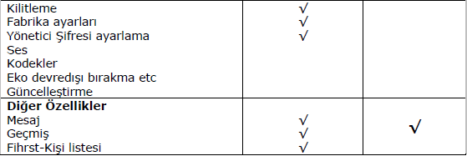

7.1 Kullanıcı ve Yönetici modu
Telefonunuz kullanıcı veya yönetici modunda kullanılabilir. Yönetici modu bütün konfigürasyon ayrıcalıklarına sahip bir ön tanımlı ayardır. Yöneticinin varsayılan şifresi admin’dir.

Bölüm 8. Telefonu Yapılandırma

8.1. Genel Özellikler

8.1.1.Telefon Durumu
Telefonunuzun durumunu, telefon arayüzünü ve ya web arayüzünü kullanarak gözlemleyebilirsiniz. Bu özellik sizin aşağıda belirtilen özellikleri izlemenizi sağlar:
- IP adresi
- MAC adresi
- Yazılım versiyonu
- Network: Mac, WAN Port Tipi, WAN IP, Alt Ağ Maskesi, Cihaz Tipi, LAN IP, LAN Mask, Pri DNS ve Sec DNS
- Telefon durumu: Ürün, Donanım, Yazılım, Ürün ID ve MAC
- Hesaplar: 6 SIP hesabı durumu
Ara yüzden telefon durumunu kontrol etmek için aşağıdaki adımları uygulayınız:
- Doğrudan OK tuşuna basınız, durum seçeneğini seçiniz.
- Navigasyon tuşlarını kullanarak seçenekler arasında dolaşınız ve bir tanesini seçiniz.
Telefon durumunu web arayüzünden kontrol etmek için: Bir internet tarayıcısı açın ve IP Addresi http://WAN-ip-address girin; hesabı ve şifreyi giriniz (hesap adı ve şifrenin ilk durumu admin’dir.)

8.2. Dil
Telefonun varsayılan dili Türkçe’dir. Web kullanıcı arayüzü dili ise işletim sisteminize ve kullandığınız tarayıcıya göre değişiklik gösterebilir.
Telefon arayüzü ayrıca Çince, Fransızca, Almanca, Japonca, Portekizce, İspanyolca, İtalyanca, Rusça, İbranice dillerini de destekler. Telefonun dilini birbirinden bağımsız olarak ya telefon arayüzü ve ya web kullanıcı arayüzünü kullanarak değiştirebilirsiniz.
Not: Bütün diller seçim listesinde olmayabilir. Mevcut olan diller, IP telefona yüklediğiniz dil paketlerine göre değişir. Diller hakkında daha fazla bilgi için lütfen sistem yöneticisine başvurun:
Telefon arayüzünden dil seçmek için aşağıdaki adımları takip ediniz:
- MENU->Ayarlar->Basit ->Lisan’a geliniz.
- Telefonda mevcut olan dil listesinde dolaşınız.
- TAMAM tuşuna basarak aktif olan istediğiniz dili seçebilirsiniz. Seçmiş olduğunuz dil ekranda görüntülenecektir.
- MENU tuşuna basarak bir önceki ekrana dönünüz.

8.3 Tarih ve Zaman
Zaman ve tarih, IP telefon bekleme durumundayken ekranda görüntülenebilir. Eğer telefon arama sunucusundan tarih ve zaman alamıyorsa ve ya tarih ve saat yanlışsa lütfen sistem yöneticinize başvurun. Zamanı elle girebilir veya saat’e senkronize olan SNTP sunucusundan otomatik ayarlanacak şekilde sistemi yapılandırabilirsiniz.
Saat ve Zamanı telefon arayüzüyle değiştirmek için aşağıdaki adımları takip ediniz:
- MENU->Ayarlar->Basit ->Saat & Tarih’e geliniz.
- Eğer SNTP zamanı seçiliyse, telefon otomatik olarak belirli bir SNTP sunucusundan zamanı alır. Navigasyon tuşlarını kullanarak belirli seçenekleri seçebilir ve bağlantılı değişiklikleri yapabilirsiniz. Saat dilimi, NTP sunucu1/sunucu2, günışığı bilgilerini ayarlayabilirsiniz.
- Eğer Manuel seçenekler seçiliyse, zaman Manuel olarak ayarlanabilir. Seçeneği işaretlemek ve tarihi ve zamanı ayarlamak için Navigasyon tuşlarını kullanınız.
- TAMAM tuşuna basınız, telefon kullanılmazken ekranda çıkan tarih ve zaman değişmiş olacaktır. Veya MENU tuşuna basarak bir önceki ekrana dönünüz.
Zamanı ve tarihi Web arayüzüyle değiştirmek için:
Bağlantılı değişiklikleri yapmak için Telefon->Ayarlara giriniz. Ayrıca telefonunun kendini yenileme periyodunu da yapılandırabilirsiniz. Lütfen parametre detayları için tanıtıma bakınız.
Not: Varsayılan zaman bölgesi Çin, Filipinler, Malezya olan +8’dir. Günışığından yararlanma kapalıdır.

8.4. Tuş Takımı Kilidi
Telefonu kullanmadığınız zaman geçici olarak tuştakımını kilitleyebilirsiniz. Bu fonksiyon ayrıca telefonunuzu izinsiz kullanımlardan korumaya yardım eder. Aşağıda belirtilmiş tuşları diğerlerinden bağımsız olarak kilitleyebilirsiniz:
MENU tuşları: MENU tuşları kilitleme açılana kadar kullanılamaz. Telefon menüsüne erişilemez.
Fonksiyon tuşları: Fonksiyon tuşları kilitlenir ve açılana kadar kullanılamaz. MESAJ, KULAKLIK, KONF, BEKLEME, TRAN, TEKRAR ARAMA tuşları kullanılamaz.
Sadece görüşme: Bütün tuşlar kilitleme açılana kadar kullanılamaz. Sadece gelen çağrılar yanıtlanabilir.
Tuş takımı kilidini telefon arayüzünden açmak için aşağıdaki adımları takip ediniz:
- MENU->Ayarlar->Gelişmiş, şifreyi giriniz ve sonra TAMAM tuşuna basınız.
- Kilit->TAMAM seçiniz.
- Navigasyon tuşlarını kullanarak istediğiniz bir kilit tipini işaretleyiniz.
- TAMAM tuşuna basarak değişikliği kaydediniz veya MENU tuşuna basarak önceki ekrana geri dönünüz.
Telefon arayüzüyle Tuş takımı kilidini kapatmak için aşağıdaki adımları izleyiniz:
- MENU tuşuna basınız, size şifre sorulacaktır.
- Şifreyi giriniz ve sonra da TAMAM tuşuna basınız, telefonun kilidi açılacaktır.
Tuş takımı kilidini Web arayüzünden açmak için:
Telefon->Tercihlere bölümünden ilgili değişiklikler yapılabilmektedir.
Not: Kilit açmak için varsayılan şifre admin’dir

8.5. Ses Ayarları

8.5.1. Ses
El ünitesi/ Speaker/ Kulaklık sesini ayarlayabilirsiniz.
Aktif bir görüşme içinde değilken ses düzeyini ayarlamak için aşağıdaki adımları takip ediniz:
- MENU->Ayarlar->Basit’e geliniz.
- Telefon sesi seçeneğine kadar gidiniz ve OK tuşuna basınız. İstediğiniz ses seviyesini ses kontrol barı ya da Navigasyon tuşlarıyla ayarlayınız.
- Değişikliği onaylamak için OK tuşuna basın veya iptal etmek için Menu tuşuna basınız.
Sesi Görüşme Esnasında Ayarlamak İçin:
El ünitesi/kulaklık/handsfree modu açık iken, ses kontrol barını kaydırarak ses uygun bir seviyede yapılandırılabilinir.
Not: Ses sadece T28P’nin arayüzünden yapılandırılabilinir.

8.6. Zil Tonları
Zil tonlarının tipini ve ses seviyesini yapılandırabilirsiniz.
Zil tonunu T28P arayüzünden ayarlamak için aşağıdaki adımları takip ediniz:
- MENU->Ayarlar>Basit’e gidiniz.
- Zil tonuna gidin ve OK tuşuna basınız.
- Tercih etmek için yön tuşlarını kullanınız.
- Değişikliği onaylamak için OK tuşuna basın veya iptal etmek için Menu tuşuna basınız.
Ses seviyesini T28P arayüzünden ayarlamak için aşağıdaki adımları takip ediniz:
- MENU->ayarlar>Basit>OK’a gidiniz.
- Telefon Sesi -> Zil Sesi’ne gidin, ses kontrol barını veya Navigasyon tuşlarını kullanarak ses seviyesini ayarlayabilirsiniz.
- Değişikliği onaylamak için OK tuşuna basın veya iptal etmek için Menu tuşuna basınız.
Zil tonu ses seviyesini; T28P bekleme modundayken, ses kontrol barını istediğiniz seviyede yapılandırarak ayarlayabilirsiniz.

8.7. Kodek Seçimi
T28P IP telefonlar aşağıdaki ses kodeklerini destekler:
G.722, G.723_53, G.723_63, G.726-16, G.726-24, G.726-32, G.726-40, G.729, PCMU ve PCMA. Web ara yüzünde istediğiniz kodekleri açabilir veya devre dışı bırakabilirsiniz. Kodekler hakkında daha fazla detay için sistem yöneticisine başvurunuz.
Kodek açıp devre dışı bırakmak için aşağıdaki adımları takip ediniz:
1) Hesap Seç->Hesap X (X hesap numarasını belirtir) ->Kodekler.
2) Navigasyon tuşlarını kullanarak isteğiniz birini kodek açma ve devre dışı bırakma listesinden seçebilirsiniz.
3) Onaylama butonuna basarak değişikliği kaydediniz.
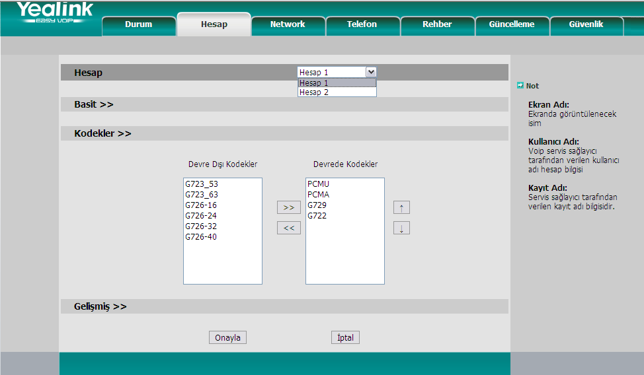

8.8. Kayıt Yönetimi

8.8.1. Kayıt Düzeltme/Ekleme/Silme
Kayıtları telefonun fihristinde saklayabilirsiniz. Fihristte ekleme, düzeltme, silme, arama veya bağlantı araştırmasını yapabilirsiniz.
Telefon arayüzüyle bağlantı eklemek için aşağıdaki adımları takip ediniz:
- MENU->Rehber->OK basınız.
- Yukarı ve aşağı navigasyon tuşlarıyla sayfa ekleyiniz, TAMAM tuşuyla yeni bir bağlantı eklemeye başlayınız, ismi ve telefon numarasını tuştakımı ile giriniz. 123 tuşlarını kullanarak büyük harf-küçük harf alfanumerik modları arasında geçiş yapabilirsiniz.
- TAMAM tuşuna basarak bağlantıyı ekleyiniz veya MENU tuşuna basarak iptal ediniz.
Telefon arayüzüyle silmek veya değiştirme yapmak için:
- MENU->Fihrist->TAMAM'a basınız.
- Aşağı ve yukarı navigasyon tuşlarını kullanarak istediğiniz bağlantıyı değiştirebilir veya silebilirsiniz, sonra da sol ve sağ tuşlarıyla sayfayı değiştirip silebilirsiniz.
- İstediğiniz değişikliği yaptığınızda TAMAM tuşuna basın veya MENU tuşuyla geri MENU'ye dönünüz.
Web arayüzüyle bağlantı ekleme silme ve değiştirme yapmak için, bağlantıyı seçin ve gerekli değişikliği yapınız.

8.8.2. Kayıt alma / verme
Web arayüzü üzerinden kayıt alma/verme için aşağıdaki adımları takip ediniz:
- Kayıtları seçme.
- .xml formatındaki kayıt dosyasını bulunuz ve “Gönder” tuşuna basınız. Alınan kayıtlar fihristte görüntülenecektir.
- Kayıtları bilgisayarınıza almak için “Al” tuşuna basınız.
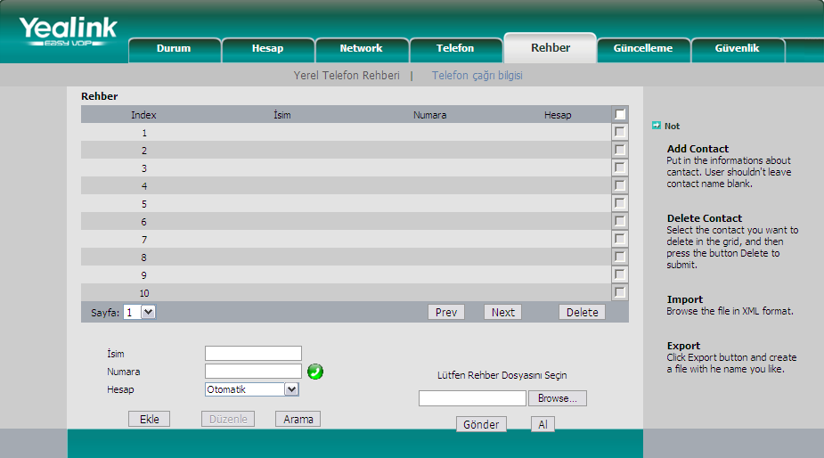

8.9 Diğer Seçenekler

8.9.1 Arama Planı
Arama planı önceden belirlenmiş bir numara ve ya numara grubunun aranan numaranın önüne eklenmesini sağlamaktadır. Ülke kodu, erişim kodu, alan kodu ve tüm farklı kombinasyonlarda numara üzerine uygulanabilir. Örnek olarak siz 2883100 tuşladığınızda numara otomatik 0212 288 31 00 olarak arama yapılacaktır.
Bu özelliği web arayüzü üzerinde yapılandırmak için aşağıdaki adımları takip ediniz:
- Telefon>Arama Planı>Kural yerini değiştiriniz.
- Tahmini prefix’i girin ve değiştiriniz.
- Değişiklikleri onaylamak için ekle tuşuna basınız.
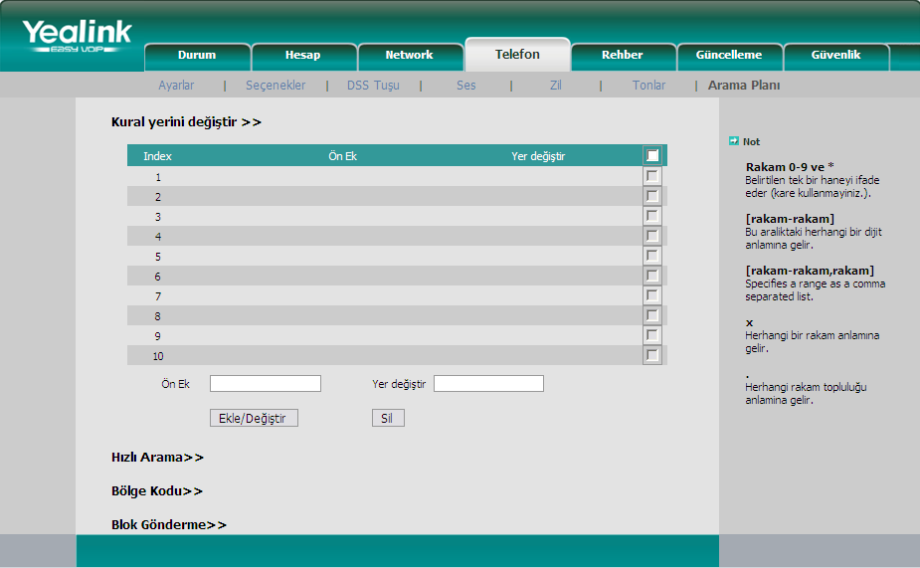

8.9.2. Hızlı arama
Hızlı arama özelliği belirli uzunlukta bir numaranın bir dahaki aramada gönder tuşuna basmadan otomatik olarak aranmasını sağlamaktadır.
Web arayüzünde şimdi-ara özelliğini yapılandırmak için aşağıdaki adımları takip ediniz:
- Telefon-> Arama Planı->Hızlı arama’yı seçiniz.
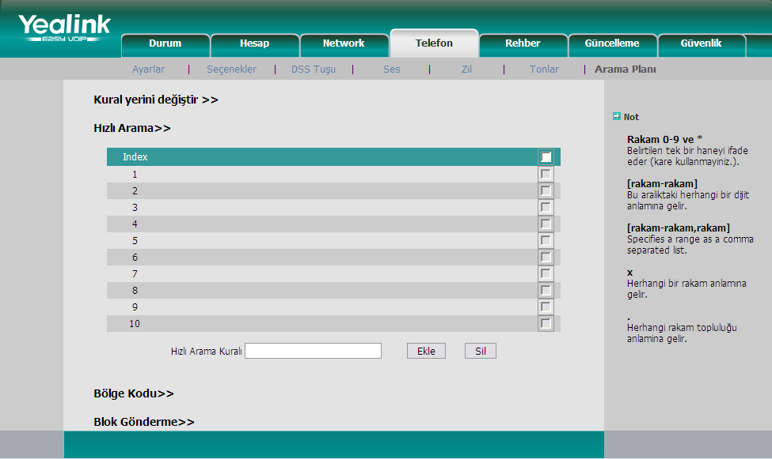
- Tahmini numara uzunluğunu giriniz.
- Değişiklikleri kaydetmek için ekle tuşuna basınız.

8.9.3. Numara Engelleme
T28P’nin bazı numaraları aramasını engellemek için aşağıdaki adımları takip ediniz:
- Telefon->Arama Planı->Engelle menüsünü seçiniz.
- Telefon numarasını girip değişiklikleri kaydetmek için ekle tuşuna basınız veya eski bir kaydı silmek için seçip Sil tuşuna basınız.
- Burada kayıt altına alınan numara silinmeden ilgili numarayı telefonunuz üzerinden aramak mümkün olmayacaktır.

Bölüm 9. Temel Arama Fonksiyonları

9.1. Arama Yapma

9.1.1. Arama Tipleri
Aşağıdaki şekillerde arama yapabilirsiniz:
- Ahizeyi kaldırınız, telefon ikonu ekranda görüntülenecektir.
- Speaker tuşuna basınız, hoparlör simgesi ekranda görüntülenecektir.
- Eğer kulaklık kulaklık portuna bağlıysa arama tuşuna basınız. İlgili simge boş ekranda görüntülenecektir.
Ayrıca önce numarayı yazıp tercih edilen metodu daha sonra da uygulayabilirsiniz.

9.1.2. Arama Metotları
Eğer T28P’ye kayıtlı ek hesap varsa; müsait hat tuşuna bastıktan sonra aşağıdaki adımları takip ediniz:
- Aramak istediğiniz numarayı tuşlayınız veya
- Fihriste gidiniz, Navigasyon tuşlarını kullanarak istediğiniz kaydı işaretleyiniz veya
- Kayıtlara gidiniz, Navigasyon tuşlarıyla isteğinizi işaretleyinız (sağ ve sol tuşlarıyla Bütün Çağrılar, Cevapsız Çağrılar, Yapılmış Aramalar, Cevaplanmış Çağrılar veya iletilmiş aramalar) veya
- RD tuşuna basarak son aranmış numarayı seçiniz
- SEND tuşuna basarak aramayı gerçekleştirebilirsiniz

9.2. Çağrı Cevaplandırmak

9.2.1. Gelen çağrılara cevap vermek
- Eğer bir görüşme yapmıyorsanız, ahizeyi kaldırınız veya speaker tuşuna basarak hoparlör ile cevap veriniz. Kulaklık tuşuna basarak gelen çağrıyı operatör başlığı ile de cevaplandırabilirsiniz.
- Eğer bir görüşme yapıyorsanız, Hat X (Hat 1 veya Hat 2) tuşuna basın veya OK tuşuna basarak cevaplandırınız.
Konuşma sırasında operatör başlığı, ahize ve Hoparlör arasından onu sembolize eden tuşa basarak veya ahizeyi kaldırarak konuşmanızı devam ettirebilirsiniz.

9.2.2. Gelen çağrıyı reddetmek
MENU tuşuna basarak gelen çağrıyı reddedebilirsiniz.

9.2.3. Yönlendirme
Bu özellik gelen bir çağrıyı başka bir telefona yönlendirmenizi sağlar (cep telefonu veya sesli mesaj kutusu). Yönlendirme sırasında ilgili ikon ekranda görüntülenir.
Yönlendirme tipleri aşağıdaki gibi yapılandırılabilir:
Kapalı: Çağrı iletme otomatik olarak kapalıdır.
Her zaman: Gelen çağrılar otomatik olarak iletilir.
Meşgul: Gelen çağrılar telefon meşgulse hemen iletilir.
Cevap Yok: Gelen çağrılar belirli bir sürede cevaplanmazsa otomatik olarak iletilir.
Meşgul/Cevap Yok: Telefon meşgul veya çağrı cevaplanmazsa çağrı iletilir.
Telefon ara yüzünden çağrı yönlendirmeyi yapılandırmak için aşağıdaki adımları takip ediniz:
- MENU->Seçenekler->OK->Yönlendirme->OK tuşlarına basınız
- Beş seçenek vardır: Her zaman aktar, Meşgulse aktar, Cevapsızsa aktar, Meşgul veya cevapsızsa aktar, aktarmayı iptal et.
- Eğer birini seçtiyseniz (aktarmayı iptal dışında), çağrıları aktarmak istediğiniz telefon numarasını giriniz. TAMAM tuşuna basarak değişiklikleri onaylayınız.
Web ara yüzüyle çağrı aktarmayı yapılandırmak için:
Telefon->Seçenekler->Yönlendirme seçenekleriyle gerekli değişikliği yapınız. Lütfen yukarıdaki konfigürasyonu göz önünde bulundurunuz.

9.3. Görüşme Sırasında

9.3.1. Sessize alma
Bu fonksiyon sizin görüşme sırasında mikrofonunuzun sesini tamamen kapamanızı sağlar; sizin konuştuklarınız karşı taraftan duyulamaz; fakat siz diğer tarafın konuşmalarını duyabilirsiniz.
Konuşmayı sessize almak için:
Tuşuna görüşme sırasında basınız
işareti ekranda görüntülenecektir. Tuşuna tekrar basarak görüşmenize devam edebilirsiniz.

9.3.2. Çağrıyı Bekletme
Bu fonksiyon mevcut görüşmeyi bekleme moduna alır. Karşı taraf beklerken bir melodi veya belirlenen herhangi bir mesaj duyacaktır. Çağrı bekletirken başka çağrılarda alabilir ve bunları da bekletebilirsiniz.
Çağrı bekletmek/devam etmek için aşağıdaki adımları takip ediniz:
- HOLD tuşuna basarak görüşmeniz bekleme moduna alınır.
- Eğer sadece bir kişi beklemedeyse HOLD tuşuna bir kez daha basarak görüşmeye devam edebilirsiniz.
- Eğer bekletilen birden fazla çağrı varsa, aşağı/yukarı tuşlarına basarak işlem yapacağınız çağrıyı ekrandan seçebilirsiniz ve HOLD tuşuna basarak görüşmeye devam edebilirsiniz.

9.3.3. Çağrı Bekleme
Bu özellik bir görüşme sırasında gelen bir çağrıyı kabul etmeye yarar.
Bu özelliği telefon arayüzünden açıp/kapatmak için aşağıdaki adımları takip ediniz:
- MENU>Özellikler>Çağrı Bekleme>OK tuşuna basınız
- Navigasyon tuşları ile çağrı beklemeyi aktif/paif olarak ayarlayınız.
- Değişiklikler onaylamak için TAMAM tuşuna basınız. Onaylamadan çıkmak için Menü tuşuna basarak bir önceki menüye dönünüz.

9.3.4. Çağrı Aktarma
Telefonunuza gelen çağrıları isteğinize göre diğer aboneler, mobil telefonlar gibi üçüncü kişilere aktarabilirsiniz. Çağrı aktarmayı iki farklı yöntemle yapabilirsiniz: Kör aktarma ve otomatik aktarma.
Kör aktarma yapmak için aşağıdaki adımları takip ediniz:
- Görüşme sırasında TRAN tuşuna basarak görüşmeyi beklemeye alınız; çevir sesini duyacaksınız. Aktaracağınız telefon numarasını tuşlayınız.
- Aktarmanın tamamlanması için telefonu kapayınız.
- Görüşme aktarılacak ve görüşmeniz sonlanacaktır.
Akıllı aktarma yapmak için
- Görüşme sırasında TRAN tuşuna basarak görüşmeyi beklemeye alınız; çevir sesi duyacaksınız. Aktaracağınız telefon numarasını tuşlayınız.
- Çağrınız cevaplandığında, arayanın bilgisi dışında aradığınız kişiyle özel bir görüşme yapabilirsiniz. Aktarmayı tamamlamak için telefonu kapatınız.
- Görüşme aktarılacak ve görüşmeniz sonlanacaktır.

9.3.5. 3’lü Konferans
Konferans kurmak için aşağıdaki adımları takip ediniz:
- Bir görüşme sırasında CONF tuşuna basın.
- İlk arama beklemeye alınacaktır; çevir sesini duyacaksınız. Konferans yapmak istediğiniz numarayı tuşlayınız, sonra da SEND tuşuna basınız.
- Arama cevaplandığı zaman, konferans görüşmesi sizi ve diğer iki kişiyi de kapsayacak şekilde başlayacaktır.
- Bütün kişlerle bağlantıyı kesmek için telefonu kapatınız.

9.3.6. Sesli Posta
Santralınıza bırakılan sesli posta kutusu mesajlarınıza telefonunuz yardımıyla erişebilirsiniz. Yeni gelen sesli mesaj LCD ekranda bir kaset işareti ile görüntülenir ve aynı anda mesaj tuşu yanar.
Sesli Posta erişim kodunu telefon üzerinden yapılandırmak için aşağıdaki adımları takip ediniz:
- Mesaj tuşuna basınız.
- Yapılandırmak istediğniz hattı navigasyon tuşları ile ekrandan seçin ve ilgili sesli posta kodunu giriniz.
- Değişiklikleri kaydetmek için TAMAM tuşuna basın veya MENU tuşuna basarak bir önceki menü ekranına dönünüz.
Telefon arayüzüyle sesli mesajlara ulaşmak için:
- MESAJ tuşuna basınız.
- Santrala erişimi için şifre sorulacaktır (Şifre bazı haberleşme sistemlerinde sorulmayabilir)
- Sesli mesaj kutunuz aranacaktır, eski ve yeni sesli mesajlarınızı dinleyebilirsiniz.
Not: Yeni sesli mesaj almadan önce, bağlantı kodunun telefonda yapılandırılmış olduğundan emin olunuz.

Bölüm 10. Gelişmiş Telefon Özelliklerini Kullanma

10.1. Hesap Ayarları
Aşağıdaki tablo gelişmiş hesap ayarlarına ilişkin talimatları listelemektedir.

10.1.1. Alan Adı
UDP devamlılık: T28P’nin UDP devamlılık mekanizmasını mesajı tanımlamaktadır. Standart durum aktif’dir.
UDP devamlılık: Bu parametre T28P’nin hangi sıklıkla SIP sunucuya aralığı paket göndereceğini tanımlar. Standart durum 30 saniyedir.
Oturum süresi: Bu parametre oturum açıldıktan sonra T28P’nin oturumu tekrar güncelleyeceği süreyi tanımlar. Standart durum 3600 saniyedir.
Lokal SIP Portu: Bu parametre proxy’nin karşılıkları ileteceği özel bir adres veya portu tanımlamak için kullanılmaktadır.
SIP oturum sayacı: SIP’e abone tanımlamak için kullanılır. Abone re-invite veya güncelleme talepleri ile periyodik SIP oturumu güncellemelerine izin verir. Güncellemeler, kullanıcıları ve proxy’lerin SIP oturumunun hala aktif olduğunu anlamalarını sağlar.
Kayıt sıklığı: Bu paremetre kayıt sıklığını tanımlar. Standart durum 3600 saniyedir.
Bu ayarları sadece web gezgini üzerinden yapılandırabilirsiniz. Bunun için:
1- Hesabı seçiniz.
2- Belirtilen ayarları yapılandırabilmek için Gelişmiş’i seçiniz.
Daha fazla bilgi için sistem yöneticiniz ile görüşebilirsiniz.

10.2. TLS
TLS, Netscape şirketi tarafından geliştirilen SSL tanımlamaları üzerine geliştirilen IETF (RFC 5246) standartlarına uygun takip protokolüdür.
Hesap>Basit>Transport’a gidin. TLS tercihini seçebilirsiniz. Değişikliği kaydetmek için ONAY tuşuna basınız.
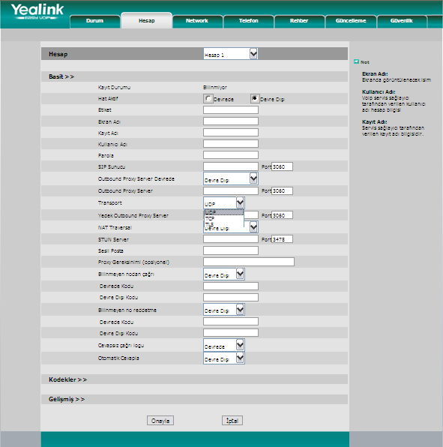

10.3. Network Ayarları

10.3.1. PC Port Ayarları
Alan Adı
Bridge: Bridge modunu seçerseniz iki ethernet portu transparant çalışacaktır.
Router: Router modunu seçerseniz, SIP telefon bir router olarak çalışacaktır.
IP adres: Kullanıcı PC portunun IP adresini ayarlayabilecektir.
DHCP Sunucu: DHCP sunucu açık durumda yapılandırırsanız, PC portuna bağlanan cihaz otomatik olarak başlangıç IP adresi ile bitiş IP adresi arasında bir değeri otomatik olarak alacaktır.
Başlangıç IP: IP adreslerinin aralığına göre tanımlanır.
Bitiş IP: IP adreslerinin aralığına göre tanımlanır.
Telefon arayüzünden PC port ayarlarını yapılandırmak için aşağıdakiadımları takip ediniz:
- Menü>Ayarlar>Gelişmiş’i seçiniz.
- Şifreyi girin ve ağ ayarlarını açın ve TAMAM tuşuna basın. PC portunu seçin ve girmek için TAMAM tuşuna basınız.
- Köprü modunu seçerseniz bir önceki menüye geri dönersiniz.
- Router modunu seçerseniz, IP, Netmask, DHCP sunucu aktif/pasif bilgilerini girmeniz için uyarılırsınız.
- Değişiklikleri kaydetmek için TAMAM tuşuna basınız.
Web arayüzünden PC portunu yapılandırmak için,
Network>PC Port’u seçin, başlangış ve bitiş IP adresini sadece web arayüzünden değiştirebilirsiniz. Daha fazla bilgi için sistem yöneticinize danışabilirsiniz.

10.4 VLAN Ayarları
VLAN fiziksel konumlarından bağımsız olarak belirli şartlar gerçekleştiğinde broadcast domain’e bağlı gibi haberleşen host grubudur.
Alan Adı
QoS: Network kapasitesi yetersiz olduğunda, QoS kullanıcılara öncelik sağlar.
Yerel RTP: Portu Ses haberleşmesi için kullanılan portu tanımlar.
Web sunucu: Kullanıcılar web sunucu tipini seçebilirler: pasif, HTTP, HTTPS veya HTTPS & HTTP mevcut tercihlerdir.
Telefon arayüzü üzerinden VLAN ayarlarını yapılandırmak:
- Menu>Ayarlar>Gelişmiş’i seçiniz.
- Şifreyi girin, ağ ayarlarına geçiniz ve TAMAM tuşuna basınız. VLAN’ı seçin ve TAMAM tuşuna basınız.
- WAN portunu seçin ve TAMAM tuşuna basınız.
- VLAN durumunu yapılandırın ve VID numarası ve öncelik bilgisini giriniz.
- Değişiklikleri kaydetmek için TAMAM tuşuna basın veya VLAN menüsüne dönmek için Menüye basınız.
- PC port ayarlarını yapılandırmak için yine aynı yolu takip edebilirsiniz.
VLAN ayarlarını Web arayüzü üzerinden yapılandırmak için:
İlgili özelliği yapılandırmak için Network>Gelişmiş’i seçiniz. Daha fazla bilgi için sistem yöneticinize danışabilirsiniz.

10.5. HTTPS
T28P’nin HTTPS desteği bulunmaktadır. Kısaca HTTP’nin SSL katmanı eklenmiş daha güvenilir versiyonudur. Kullanıcılar bu iletişimi web sayfası üzerinden yapılandırabilirler.
HTTPS ayarlarını web arayüzü üzerinden yapılandırmak için:
Network>Gelişmiş’i seçiniz. Web sunucu tercihini seçiniz. Tip alanından iletişim modunu seçiniz ve ayarları kayıt altına almak için ONAY tuşuna basınız.
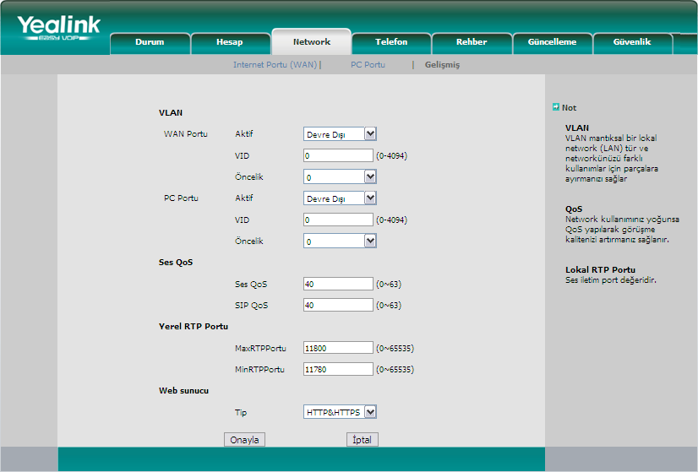

10.6. Bakım

10.6.1. Yönetici Modu
T28P yapılandırmaları sırasında 2 farklı mod kullanılabilinir:
- Kullanıcı modu
- Yönetici modu
Yönetici modu ile telefon ve web arayüzleri üzerinden istediğiniz her tip ayarı yapılandırabilirsiniz. Kullanıcı modunun telefon arayüzü üzerinden Hesaplar, Network, Fabrika ayarlarına döndürme vb ayarları yapılandırma yetkisi yoktur.

10.6.2. Admin Parolası
Yönetici modu ile telefon ve web arayüzleri üzerinden istediğiniz her tip ayarı yapılandırabilirsiniz. Yönetici/kullanıcı şifresi aşağıda belirtilenlere erişmek için kullanılır:
- Web arayüzü
- Telefon arayüzü üzerinden; Network, hesaplar, fabrika ayarlarına dönüş gibi gelişmiş ayarlar.
Başlangıç yönetici şifresi; admin ‘dir. Yine web arayüzü üzerinden erişim şifresi de admin’dir.
Telefon arayüzü üzerinden yönetici şifresini değiştirmek için aşağıdaki adımları takip ediniz:
- Menü>Ayarlar>Gelişmiş>TAMAM>Yönet. Şifre Ayar.>TAMAM menü yolunu takip ediniz.
- Eski şifreyi girmeniz istenecek. Daha sonra yeni şifreyi girmeniz ardırdan yeni şifreyi tekrar girerek onaylamanız istenecektir.
- Değişiklikleri onaylamak için TAMAM tuşuna veya önceki menüye dönmek için MENU tuşuna basınız.
Web arayüzü üzerinden yönetici şifresini değiştirmek için;
Güvenliği seçiniz. Eski şifreyi girmeniz istenecek. Daha sonra yeni şifreyi girmeniz ve yeni şifreyi tekrar girerek onaylamanız istenecektir. Değişiklikleri ONAY tuşuna basarak onaylayabilir veya İPTAL tuşuna basarak değişikliklerden vazgeçebilirsiniz.

10.7. Yeniden Başlatma
Değişiklikleri yaptıktan sonra belirtildiği anlarda T28P’yi yeniden başlatınız.
Web arayüzü üzerinden yeniden başlatmak için aşağıdaki adımları takip ediniz:
- Güncelleme>Basit’i seçiniz
- Şimdi Yeniden başlat tuşuna basınız.
Not: Sadece web arayüzü üzerinden yeniden başlatma işlemini başlatabilirsiniz. Yeninden başlatma sırasında T28P’nin enerjisini lütfen kapatmayın, bu durum hafıza sorunlarına yol açabilir.

10.8. Fabrika ayarlarına dönme
Bu özellik sadece T28P yaptığınız değişikliklerin ardından düzgün çalışmıyorsa kullanılır. Telefonunuzun yapılandırılmasında mutlaka sistem yöneticinizin veya servis sağlayıcınıza danışınız.
Telefon arayüzü üzerinden fabrika ayarlarına dönmek için aşağıdaki adımları takip ediniz:
- Menü>Ayarlar>Gelişmiş’e giriniz.
- Şifreyi girmeniz istenecektir. Standart şifre admin’dir.
- Fabrika ayarları seçin ve TAMAM’a basınız.
- Değişikliği onaylamanız istenecektir. TAMAM’a basarak fabrika ayarlarına dönünüz veya MENU’ye basarak bir önceki menüye dönünüz.
- Sıfırlama işlemi bir kaç dakika sürebilir, sıfırlama sırasında enerjiyi kesmeyiniz bu durum hafızda sorunlarına neden olacaktır.
Web arayüzü üzerinden fabrika ayarlarına dönmek için:
- Güncelleme>Basit>Fabrika ayarlarını yükle’yi seçiniz.
- Uygulama tuşuna basınız.
Not: Fabrika ayarlarına döndüğünüzde fihrist, çağrı geçmişi, hesap ayarları vb bilgiler de kaybolacaktır. Sıfırlamadan önce bu bilgileri dışarı aktararak yedeklemeniz tavsiye edilir.
Web arayüzü üzerinden eski yapılandırma dosyalarının aktarılması/alınması için aşağıdaki adımları takip ediniz:
- Güncelleme>Gelişmiş>Gönder/Al seçiniz. Al tuşuna basarak dosyayı Bilgisayarınızda belirtilen yere aktarınız.
- Güncelleme>Gelişmiş>Gönder/Al seçiniz. Gözat butonuna basarak bilgisayarınızdaki yapılandırma dosyasını seçiniz ve Gönder tuşuna basarak yükleyiniz.
- T28P’nin sıfırlanması bir kaç dakika sürecektir, sıfırlama sırasında lütfen enerjiyi kesmeyin, enerji kesilmeleri hafıza sorunlarına neden olacaktır.

10.9. Firmware yükleme
T28P’nin üzerinde yüklü olarak gelen firmware tüm testlerden geçirilmiştir ve sorunsuz çalışmaktadır. Eğer bu firmware’i güncellemek isterseniz lütfen sistem yöneticinize danışınız. Firmare sadece web arayüzü üzerinden güncellenebilmektedir.
Firmware’i web arayüzünden elle güncellemek için aşağıdaki adımları takip ediniz:
- Güncelleme>Basit>Yazılımı Seç ve Yükle ile yazılım dosyası seçilir bilgisayarınızda arayınız.
- Güncelle butonu ile yazılım telefona yüklenir.
- Yükleme sırasında T28P’yi kapatmayınız.
Firmware’i web arayüzü üzerinden otomatik olarak güncellemek
- Yükselt>Gelişmiş’i seçiniz. İlgili ayarları yapılandırınız. Özel ayarlar, özel opsiyon tipi, URL, Hesap, Şifre, Yeni konfigürasyon kontrol et ve ASE’yi yapılandırınız.
- Onay tuşuna basınız, T28P sunucuyu arayacak ve güncel bir firmware varsa otomatik olarak yükleyecektir.
- Ayrıca otoprovizyon tuşuna basarak yeni bir firmware’i otomatik olarak yükleyebilirsiniz.
Otomatik güncelleme parametreleri:
Parametre
URL: Güncelleme sunucusunun adresi girilir.
Yeni konfigürasyonu kontrol et: Otomatik kontrolü hangi zaman aralıklarıyla yapılacağı bilgisi seçilir.
Zaman ve gün böl: Hangi günlerde ve saatler arasında güncelleme yapılacağının bilgisi girilir.
Not:
- Enerjideki herhangi bir kesilme işlem sırasında hafızanın arızalanmasına neden olabilir. Sonuç olarak sistem tekrar açılmayacaktır. Prosedür sadece yönetici modunda yürütülmelidir.
- Eğer güncelleme başarısız olursa, güç adaptörünü çıkarıp tekrar takın. Hoparlör tuşuna 3 saniye boyunca basılı tutun. T28P hesap yapılandırma ekranı görüntülenecektir. Kullanıcılar bu ekrandan kullanıcı hesaplarını yapılandırabilirler ve TAMAM tuşuna basarak değişiklikleri kayıt altına alabilirler.

10.10. Şifre Çözme
T28P y000000.cfg ve mac.cfg dosyalarını kullanıcı kimlik denetlemeleri ve güvenli kullanımı için desteklemektedir. Sunucuda şifrelenmiş herhangi y000000.cfg veya mac.cfg dosyası bulunuyorsa kullanıcılar sizin T28P’ninizin web sayfasını açabilirler. Yükseltme > Gelişmiş’i seçiniz; y000000.cfg için AES anahtarı bilgilerini doldurun. Aynı işlemi her telefon için AES anahtarı bilgilerini doldurarak (mac.cfg) tekrarlayın. ONAY tuşuna basarak dosyaları çözün ve sistemi güncelleyin.
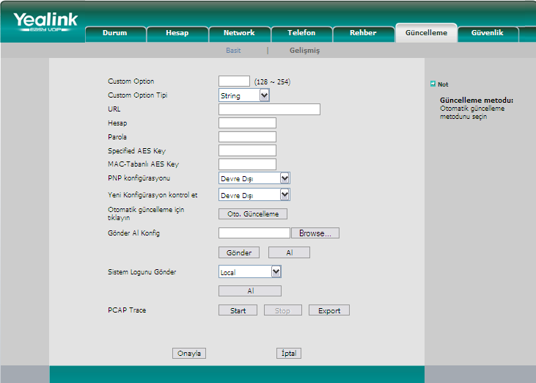
Not: Şifre çözme şifresi için sistem yöneticinize danışınız.

10.11. Sistem kayıtlarını (logunu) alma
Eğer telefonunuzda bazı hatalar oluşuyorsa sistem kayıtlarını dışarı aktararak bu kayıtların sistem yöneticisi tarafından incelenemesini sağlayabilirsiniz.
Sistem logunu dışa aktarmak için:
Güncelleme>Gelişmiş menüsü altındaki “Sistem logunu gönder” bölümündeki “Al” butonunu kullanınız veya logu göndereceğiniz sunucu IP adresini giriniz.

10.12. Ton Ayarları
Aşağıda belirtilen tüm tonların frekansını ve tekrar süresini yapılandırabilirsiniz:
- Çevirme
- Meşgul
- Çalma
- Sistem yoğunluğu
- Çağrı bekleme
- Yeniden arama
- Kayıt
- Bilgi
- Mesaj
- Otomatik cevap
Web arayüzü üzerinden tonları yapılandırmak için aşağıdaki adımları takip ediniz:
- Telefon>Tonlar’ı seçiniz.
- Frekans ve sıklığı (ms cinsinden) aşağıda belirtilen şekilde giriniz.
Frekans/Sıklık: örnek 400/200
- Değişiklikleri kaydetmek için Onay tuşuna basın, değişikliği iptal etmek için İptal tuşuna basınız.
Not:
- İlgili parametreler ile ilgili daha fazla bilgi için için sistem yöneticinize danışınız. Her ton için 8 farklı grup oluşturabilirsiniz.
- Frekans için 0 yapılandırma sessizlik olarak tanımlanmıştır.

Bölüm 11. Sıkça Sorulan Sorular
- Sunucuya kayıt olamıyorum
- IP adresinizi kontrol ediniz. WAN (İnternet) portunu DHCP modunda yapılandırdıysanız, DHCP sunucunun aktif olduğundan emin olunuz.
- Gateway’inizi kontrol ediniz.
- DNS sunucunuzu kontrol ediniz.
- Hesap bilginizin servis sağlayıcıdan aldığınızla aynı olduğunu kontrol ediniz.
- SIP sunucunun açık olup olmadığını kontrol ediniz.
- SIP kayıt port’un 5060’ yapılandırıldığını kontrol ediniz.
- IP adresi alamıyorum
- Ethernet kabolsunun WAN (internet) portuna takılı olduğunu kontrol ediniz.
- DHCP sunucunun açık olduğunu ve yeterli miktarda IP adresi bulunduğunu kontrol ediniz.
- WAN (internet) portunu statik IP client modda yapılandırmayı deneyiniz.
- Görüşme sırasında ses duyamıyorum
- Ahizenin kablosunun T28P’ye düzgün şekilde takılı olduğunu kontrol ediniz.
- Görüşmeyi sessiz moda alıp almadığınızı kontrol ediniz.
- Çıkış sunucu bilgileriniz için servis sağlayıcınıza danışınız.
- DTMF problemim var
- Kullandığınız DTMF tipini ve bunun sunucuya uygunluğunu kontrol ediniz.
- Payload değeri için servis sağlayıcınızla görüşünüz.
- Saati nasıl değiştiririm
Zaman diliminizi seçiniz ya da saat bilgisini web sayfasından ve ya telefonun arayüzünden elle giriniz.
- Görüşme sırasında gelen çağrılara cevap nasıl veririm
Görüşme sırasında bir çağrı gelirse cevaplamak için “ahizeyi kaldırınız” ve ya “handsfree” tuşuna basınız.
- Görüşme sırasında gelen çağrıları nasıl reddederim
Çağrı bekle özelliğini iptal ederseniz T28P görüşme sırasında gelen tüm çağrılar reddedilecektir.

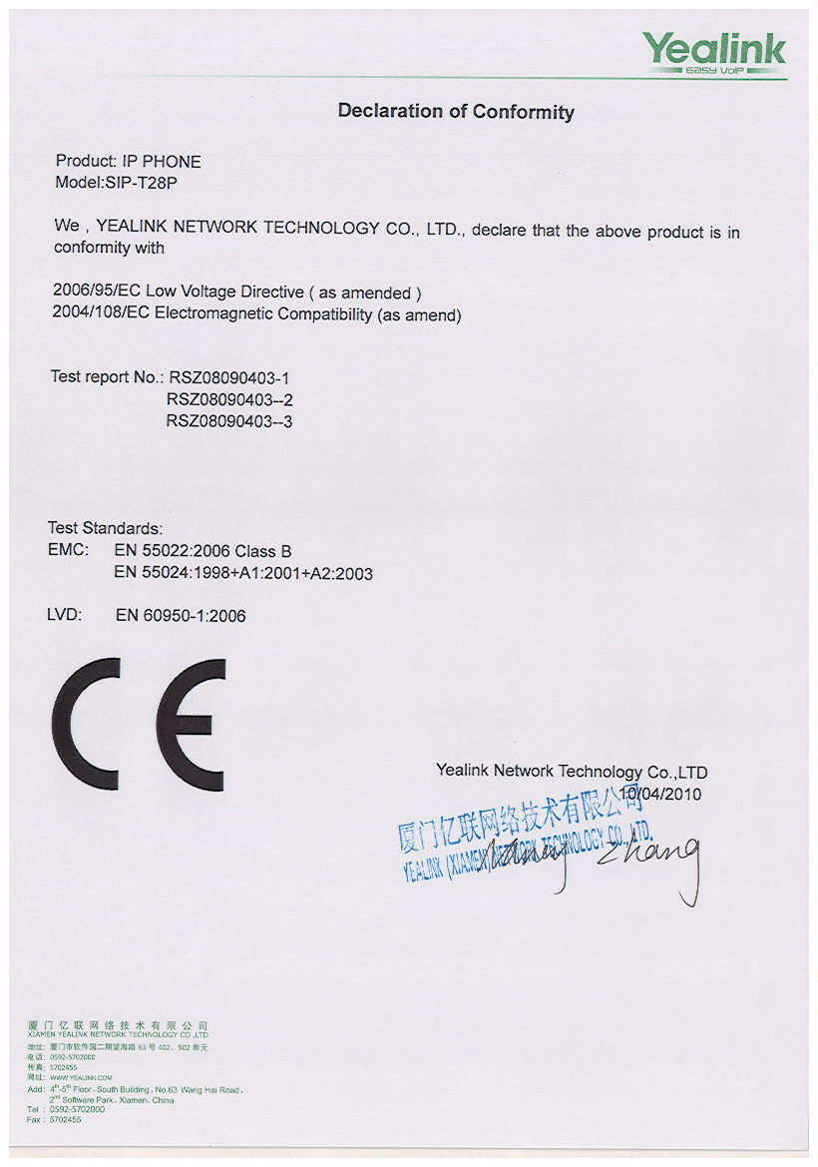

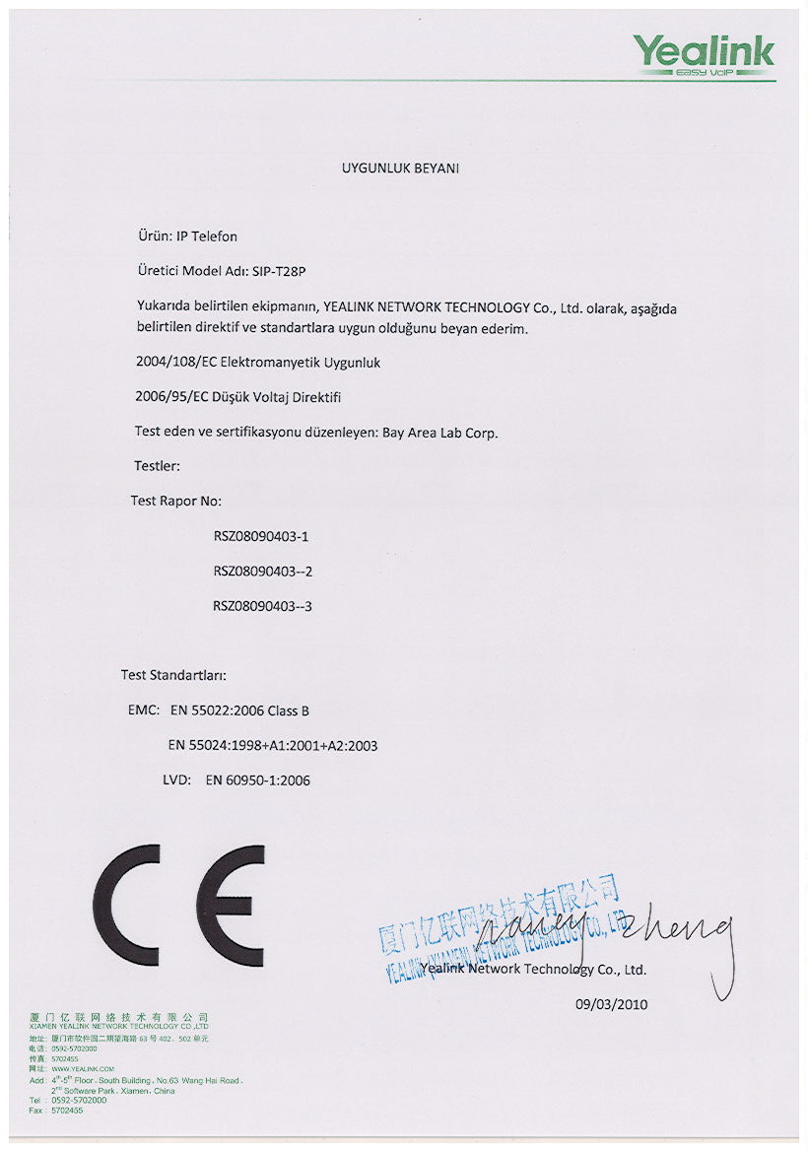

İthalatçı Firma Bilgileri:
DESA Global Pazarlama A.Ş.
Ahi Evran Cad. Nazmi Akbacı İş Merkezi No: 158
Maslak, Şişli 34398 İSTANBUL – TÜRKİYE
Tel : (212) 346 23 53
Faks : (212) 346 23 54
www.desa-global.com

Bakım Onarım Hizmeti Veren Firma Bilgileri:
Ahi Evran Cad. Nazmi Akbacı İş Merkezi No: 158
Maslak, Şişli 34398 İSTANBUL – TÜRKİYE
Tel : (212) 346 23 53
Faks : (212) 346 23 54
www.desa-global.com

Üretici Firma Bilgileri:
Yealink Network Technology Co. Ltd.

Test Laboratuar bilgileri
Yealink SIP – T28P IP telefonlarının uygunluk beyanını veren ve uygunluk testlerini yapan firmaların bilgileri:

EMC (Electromagnetic Compliance) testini yapan firma | LVD (Low Voltage Directive) testini yapan firma
BACL Bay Area Compliance Laboratories Corp. (Shenzhen) 6/F, the 3rd Phase of WanLi Industrial Building ShiHua Road, Fu Tian Free Trade Zone, Shenzhen, Guangdong, China | BACL Bay Area Compliance Laboratories Corp. (Shenzhen) 6/F, the 3rd Phase of WanLi Industrial Building ShiHua Road, Fu Tian Free Trade Zone, Shenzhen, Guangdong, China



